Лабораторная работа №5  
Гайворонская Екатерина Александровна  
010304-КМСб-о23

## Лабораторная работа №5

## Моделирование движения неуправляемого снаряда

## при бомбометании

**1. Общая постановка задачи на исследование**

Колонна военной техники условного противника движется по прямолинейному участку шоссе со скоростью $v_{к}$ км/ч. Колонну догоняет самолет-бомбардировщик, движущийся горизонтально над шоссе на высоте $H$ м со скоростью $v_{c}$ км/ч. Стремясь поразить колонну, самолет сбрасывает на цель неуправляемый снаряд (бомбу) массой $m$ кг.

Определить:

1. Траекторию движения снаряда при бомбометании.
2. На каком расстоянии $l$ до колонны необходимо сбросить снаряд, чтобы поразить цель.

**2. Задание на лабораторную работу**

1. Решить задачу при следующих исходных данных:

Числовые значения величин, характеризующих моделируемый процесс движения снаряда: $k_{1}=0,2+0,1p$; $k_{2}=0,04+0,01p$; $H=5{\left(20+2p+q\right)}^{2}$ м; $m=200+20p+10q$ кг; $v_{c}=600+2p+4q$ км/ч; $v_{к}=60+p+q$ км/ч. Мой вариант №9, следовательно: $N=10$, то *p* = 0, *q* = 9

При решении задачи принять следующие допущения:

а) Считать, что при движении снаряда в вертикальном направлении он испытывает сопротивление воздуха. При этом сила сопротивления равна:

$F_{c}=k_{1}v+k_{2}v^{2}$,

где $v$– проекция скорости на вертикальную ось (направление падения снаряда).

б) Лобовым сопротивлением воздуха при движении снаряда в горизонтальном направлении можно пренебречь.

1. Записать уравнения движения снаряда (2) и (3).
2. Рассчитать траекторию движения снаряда.
3. Определить положение снаряда в каждый момент времени над землей.
4. Построить график, отображающий траекторию движения снаряда.
5. Построить график изменения скорости движения снаряда вдоль оси *Ox*.
6. Рассчитать приблизительное время падения снаряда на землю, используя формулу (14).
7. Найти расстояние до колонны, на котором самолет должен сбросить снаряд, используя формулу (13).

**3. Решение задачи**

$p=0$ и $q=1$. Тогда исходные данные задаются так: $m=210$ кг; $v_{к}=16$ км/ч; $v_{c}=167$ км/ч; $k_{1}=0,2$; $k_{2}=0,04$; $H=2205$ м.

Введем прямоугольную систему координат *xOy*, совместив ее начало (точку *O*) с точкой пространства, в которой выполняется бомбометание (рис. 1).

Для нахождения траектории движения снаряда по осям воспользуемся вторым законом Ньютона

$m\overline{a}=\overline{F}$, (1)

где $\overline{a}$– ускорение снаряда; $\overline{F}$– равнодействующая всех сил, воздействующих на него.

Запишем векторное уравнение (1) в проекциях на оси *Ох* и *Оу*, учитывая, что проекция равнодействующей на ось *Ох* (рис. 1) равна $F_{x}=F_{т}-F_{c}$, где $F_{т}=mg$– сила тяжести, а проекция равнодействующей на ось *Оу* равна $F_{y}=0$ с учетом пренебрежения лобовым сопротивлением движению снаряда.

*О*

*H*

*l*

*y*

*x*

*a*

*v*к

*l*к

*v*c

*F*с

*F*т

**Рис. 1. Траектория движения снаряда**

Учитывая, что проекции ускорения $a_{x}$ и $a_{y}$ на оси координат равны

$a_{x}=\frac{d^{2}x}{dt}$; $a_{y}=\frac{d^{2}y}{dt}$,

получаем разделяющуюся систему обыкновенных дифференциальных уравнений (ОДУ) относительно переменных *х* и *у*:

$m\frac{d^{2}x}{dt^{2}}=F_{т}-F_{c}$, (2)

где $F_{т}=mg$; $F_{c}=k_{1}v+k_{2}v^{2}$,

$m\frac{d^{2}y}{dt^{2}}=0$. (3)

Найдем вначале решение второго уравнения (3). Последовательно получаем из уравнения (3):

$\frac{dy}{dt}=C_{1}$; $y\left(t\right)=C_{1}t+C_{2}$, (4)

где $C_{1},C_{2}$– произвольные константы.

Значения постоянных (4) найдем из начальных условий. Учтем, что начало координат совмещено с точкой пространства, в которой было выполнено бомбометание. При $t=0$ получаем с учетом равенства (4):

$y\left(0\right)=C_{2}=0$.

Скорость движения снаряда при $t=0$ равна скорости движения самолета, с которого он сброшен, то есть $v_{c}$. Отсюда следует, что

${\left.\frac{dy}{dt}\right|}_{t=0}=C_{1}=v_{c}$.

В результате получаем

$y\left(t\right)=v_{c}t$. (5)

Найдем решение уравнения (2). Учитывая начальные условия, получаем задачу:

$\left\{\begin{aligned}&m\frac{d^{2}x}{dt}=mg-\left(k_{1}v+k_{2}v^{2}\right); \\ &x\left(0\right)=0; \\ &x^{'}\left(0\right)=0.\end{aligned}\right.$ (6)

Учитывая, что $v\left(t\right)=x^{'}\left(t\right)$, сведем задачу (6) к системе дифференциальных уравнений

$\left\{\begin{aligned}&mv^{'}=mg-\left(k_{1}v+k_{2}v^{2}\right); \\ &x^{'}\left(t\right)=v\left(t\right); \\ &x\left(0\right)=0; \\ &v\left(0\right)=0.\end{aligned}\right.$ (7)

Будем решать задачу (7), используя явную схему метода Эйлера. Зададим шаг $τ$ и получим систему узлов $t_{0}=0$, $t_{k}=t_{0}+kτ$, $k=1,2,3,...$. Положим, что $x_{k}=x\left(t_{k}\right)$, $v_{k}=v\left(t_{k}\right)$, $k=0,1,2,...$. Для задачи (7) вычислительная явная разностная схема будет записываться в виде:

$\left\{\begin{aligned}&\frac{v_{k+1}-v_{k}}{τ}=g-\frac{1}{m}\left(k_{1}v_{k}+k_{2}v_{k}^{2}\right); \\ &\frac{x_{k+1}-x_{k}}{τ}=v_{k},k=0,1,2,3,...; \\ &x_{0}=0; \\ &v_{0}=0.\end{aligned}\right.$ (8)

Выполняя преобразования в уравнениях (8), получим:

$v_{k+1}=v_{k}+τ\left(g-\frac{1}{m}\left(k_{1}v_{k}+k_{2}v_{k}^{2}\right)\right)$;

$x_{k+1}=x_{k}+τv_{k}$, $k=0,1,2,3,...$.; (9)

$x_{0}=0$, $v_{0}=0$.

Задачу (8) можно так же решить, используя неявную схему метода Эйлера. Для той же системы узлов она будет иметь:

$v_{k+1}=v_{k}+τ\left(g-\frac{1}{m}\left(k_{1}v_{k+1}+k_{2}v_{k+1}^{2}\right)\right)$;

$x_{k+1}=x_{k}+τv_{k+1}$, $k=0,1,2,3,...$; (10)

$x_{0}=0$, $v_{0}=0$.

Для определения $v_{k+1}$ из формул (10) потребуется решать квадратное уравнение

$\frac{τ}{m}k_{2}v_{k+1}^{2}+\left(1+\frac{τ}{m}k_{1}\right)v_{k+1}-\left(v_{k}+τg\right)=0$.

Обозначим $a=\frac{τ}{m}k_{2}$, $b=1+\frac{τ}{m}k_{1}$, $c=v_{k}+τg$, тогда получаем:

${\left(v_{k+1}\right)}_{1}=\frac{-b+\sqrt{b^{2}+4ac}}{2a}$ и ${\left(v_{k+1}\right)}_{2}=\frac{-b-\sqrt{b^{2}+4ac}}{2a}$.

Учитывая формулы для задания коэффициентов $a$ и $b$, получаем, что значение ${\left(v_{k+1}\right)}_{2}$ всегда отрицательное. Поэтому в дальнейших расчетах его использовать не будем. В результате модель движения тела описывается уравнениями:

$v_{k+1}=\frac{-b+\sqrt{b^{2}+4ac}}{2a}$; $a=\frac{τ}{m}k_{2}$; $b=1+\frac{τ}{m}k_{1}$; $c=v_{k}+τg$;

$x_{k+1}=x_{k}+τv_{k+1}$; (11)

$h_{k}=h\left(t_{k}\right)=H-x_{k}$, $k=0,1,2,3,...$

Заметим, что если значение коэффициента $k_{2}=0$, то применить для расчета неявную схему Эйлера (11) не удастся.

Найденные решения уравнений (2) и (3) задают траекторию движения снаряда при бомбометании.

Определим теперь с каким упреждением $l$ необходимо выполнить бомбометание, чтобы поразить колонну. Для этого в результате численного решения ОДУ (3) определим время $t_{п}$ падения снаряда из условия:

$x\left(t_{п}\right)=H$. (12)

Согласно условию (12) отметим, что время $t_{п}$ соответствует завершению численного решения ОДУ (2). Это следует из того, что (рис. 1) начальное значение координаты $x$ равно $x\left(0\right)=0$, а в точке $t_{п}$ снаряд достигает земли. Зная время $t_{п}$, определим расстояние $l_{c}$ вдоль оси *Оу*, пройденное снарядом с учетом равенства (5):

$l_{c}=v_{c}t_{п}$.

Данное расстояние представим в виде суммы (рис. 1):

$l_{c}=l+l_{к}$.

Далее, учтем, что за время $t_{п}$ колонна техники пройдет по шоссе расстояние $l_{k}$ равное $v_{к}t_{п}$. Отсюда находим исходную величину упреждения при бомбометании:

$l=l_{c}-l_{к}=v_{c}t_{п}-v_{к}t_{п}=\left(v_{c}-v_{к}\right)t_{п}$. (13)

Решение уравнения (2) найдем, воспользовавшись явной схемой Эйлера (9):

$v_{k+1}=v_{k}+τ\left(g-\frac{1}{m}\left(k_{1}v_{k}+k_{2}v_{k}^{2}\right)\right)=v_{k}+τ\left(g-\frac{1}{200}\left(0,2v_{k}+0,04v_{k}^{2}\right)\right)$;

$x_{k+1}=x_{k}+τv_{k}$, $k=0,1,2,3,...$.;

$x_{0}=0$, $v_{0}=0$.

При этом будем считать, что ускорение свободного падения м2/с. Зададим значение параметра $τ=0,2$, которое будет определять шаг по времени.

Построим вычислительную область на листе *Excel* (рис. 2).

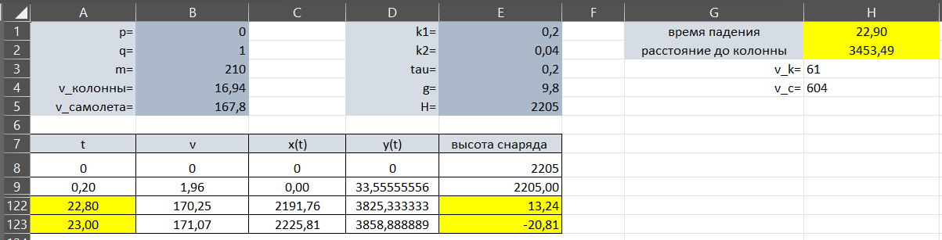

**Рис. 2. Решение задачи об определении траектории снаряда**

***Построим траекторию движения снаряда.***

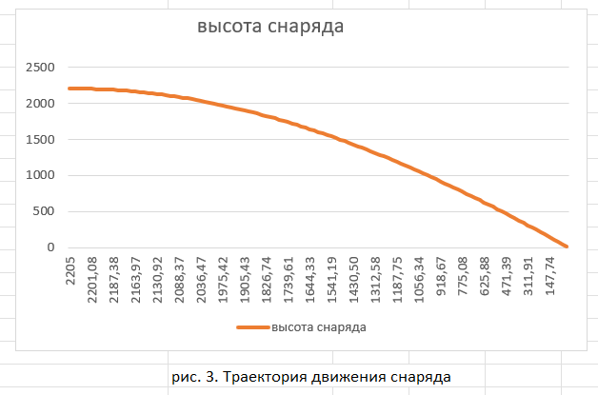

**Рис. 3. Траектория движения снаряда**

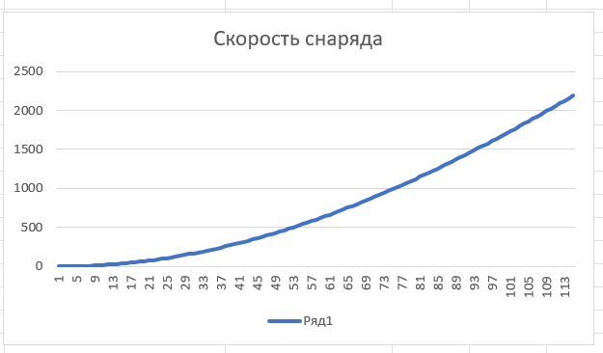

**Рис. 4. Скорость движения снаряда**